***REPUBIQUE DU CAMEROUN***

*Paix-Travail-Patrie*

*\*\*\*\*\*\*\*\*\*\**

***UNIVERSITE DE YAOUNDE I***

***Faculté des sciences***

*Département d’informatique B.P.812 Yaoundé*

***REPUBLIC OF CAMEROON***

*Peace-Work-Fatherland*

***UNIVERSITY OF YAOUNDE I***

***Faculté des sciences***

*Department of computer science*

P.O. Box 812 Yaoundé



***APPLICATION DE GESTION DE STOCKS AU DEPARTEMENT D’INFORMATIQUE***

***TRAVAIL REDIGE ET PRESENTE PAR:***

|  |  |  |
| --- | --- | --- |
| **NOMS ET PRENOMS** | **MATRICULE** |  |
| **AMASSANA SERGE JUNIOR** |  | 21Q2469 |
| **TCHOUALA NODEM BOREL** |  | 21U2343 |
| **TSAPZEU ODILON DUVAL** |  | 20R2149 |
| **FOSSO-TEDONMO MARIUS** |  | 21Q2502 |
| **EBENGUE DIMENE CAROLE** |  | 23V2654 |

*SOUS LA SUPERVISION DE: Dr. MONTHE*



*ANNEE ACADEMIQUE: 2023-2024*

# Contexte et définition du problème:

Avec la prolifération des technologies, la gestion de chaque structure se veut de plus en plus informatisée. A l’université de Yaoundé I, plus précisément du département d’informatique, la gestion de stocks reste un problème très significatif en ce sens que le matériel académique qui est une ressource partagée, est souvent détourné, indisponible en cas de nécessité, quantité limitée, ceci pour faut de gestion. Pour pallier au problème suscité, nous devons mettre sur pied un système fonctionnel afin d’assurer une gestion adéquate du matériel.

# Objectif du projet

L’objectif visé, est de concevoir une application simple fonctionnelle afin de gérer de façon professionnelle et d’assurer la sécurité du matériel au sein du département d’informatique.

Pour mener à bien la conception de notre logiciel, nous avons préalablement réalisé des digrammes afin de faciliter le processus et de mieux comprendre les enjeux :

# Diagramme de classe :

* ***Diagramme de cas d’utilisation :***

Dans notre cas, et suivant notre réflexion, nous avons un seul utilisateur principal qui est le gestionnaire du magasin. Il effectue différents rôles. Voici un tableau illustrant ses différentes fonctions :

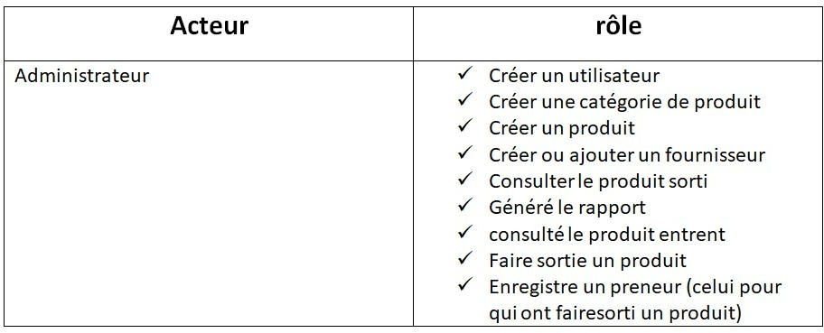

# Diagramme de composants :

Organisation du système du point de vue des éléments logiciels comme des données, des modules. Ici ce diagramme nous permettra de mettre en évidence les dépendances entre les composants. Dans notre cas, voici un diagramme correspondant à notre application :

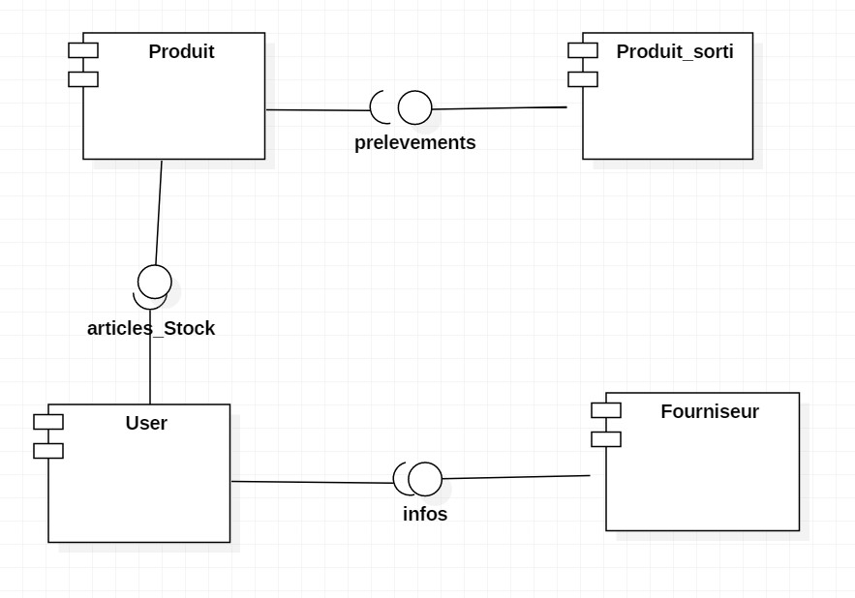

L’utilisateur User, qui est le gestionnaire du magasin à besoin de connaitre toutes les informations sur le composant fournisseur (qui représente les personnes approvisionnant le magasin du département d’informatique) également, il doit connaitre tous les articles présents en stock.

# Diagramme de déploiement :

Diagramme permettant de définir un plan d’installation du logiciel. Il décrit les équipements informatiques nécessaires pour le fonctionnement du logiciel, l’association entre ces équipements, les règles et moyens de communication (protocole). Notre application qui est une application web, a pour diagramme de déploiement :

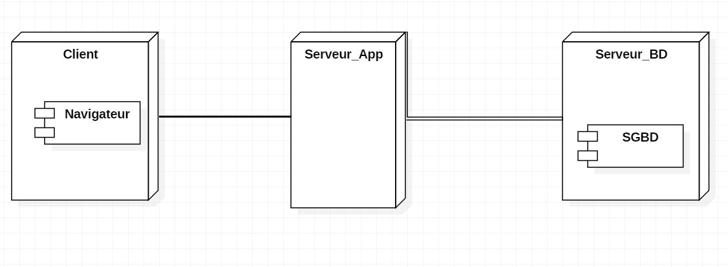

Taches

|  |  |
| --- | --- |
| Noms | Taches |
| AMASSANA SERGE JUNIOR | Création et enregistrement des fournisseurs front end et back end CRUD |
| TCHOUALA NODEM BOREL | Génération des rapports et création des utilisateurs, CRUD génération des PDF front end et back end |
| TSAPZEU ODILON DUVAL | Création de produits et enregistrement de produit, CRUD, front end et back end |
| FOSSO TEDONMO MARIUS | Création des catégories et preneur (Person pour qui on fait sortir le produit) front end et back end |
| EBENGUE DIMENE CAROLE | | Authentification et front-end |